[코리아교육그룹 김양곤 전무] [오후 1:25] 이 결과물이 썩 나쁘다고 할 순 없지만, 과거 잡아놓은 톤앤매너를 보면 떨어지긴 하네요.

화면설계서 그대로 맵핑한 수준.

[코리아교육그룹 김양곤 전무] [오후 1:25] 일단 김경수 본부장하고 의논은 해볼께요.

[공훈식] [오후 1:25] 네 정확히 보셨습니다.

[공훈식] [오후 1:26] 필요하면 화면설계서도 전달드리겠습니다.

[코리아교육그룹 김양곤 전무] [오후 1:26] 김진영실장이 그 전 작업을 직접하지 않았거나 이번 작업을 그냥 하부 디자이너를 시켰다는 건데...

[코리아교육그룹 김양곤 전무] [오후 1:26] 화면설계서도 보내주세여

[공훈식] [오후 1:27] 넵

[코리아교육그룹 김양곤 전무] [오후 1:27] 암튼 결(수준)이 적지않게 다르네요

[공훈식] [오후 1:27] 네ㅠㅠ

[코리아교육그룹 김양곤 전무] [오후 1:27] 전체 플랫폼 톤앤매너에 맞추느라 그럴 수도 있긴해요

[코리아교육그룹 김양곤 전무] [오후 1:28] 기존꺼가 좀 튀게 만드느라 톤앤매너를 다크앤 비비드로 가져가긴 했어요.

[코리아교육그룹 김양곤 전무] [오후 1:28] 이번건 노멀 심플, 좀 고상하게 모던하나고 해야할까요?

[코리아교육그룹 김양곤 전무] [오후 1:29] 임팩트를 주는 방법이 있긴할텐데...포폴만 봐도 잘 해놨던데 좀 의아하네요

[공훈식] [오후 1:30] 기존거랑 비교해서 차이가 나는건지 잘 모르겠지만,

몇차례 걸쳐 수정요청이 됐는데 결과물이 만족스럽지 못했습니다.

[공훈식] [오후 1:30] 파일: KEG_수강생포털_디자인용.pptx

[공훈식] [오후 1:30] 김진영실장한테 전단할 디자인시안 요청용 파일입니다.

[코리아교육그룹 김양곤 전무] [오후 2:13] 김경수 본부장과 의논했는데, 지금 상황에서 엄청난 결과를 뽑아낸다는 게 무리라는 판단이 듭니다.

그렇다고 화면설계서 입각해서 작업한걸 전혀 아니다라고 할 순 없구요. 김본부장이 개입할 여력이 없기도 하지만 개입이 쉽지 않은 상황이라 오히려 포폴에서 그나마 결이 비슷한걸로 던져주고 차라리 이대로 맞춰달라고 하는게 가장 최선이라고 봐요.

[코리아교육그룹 김양곤 전무] [오후 2:13] 사진

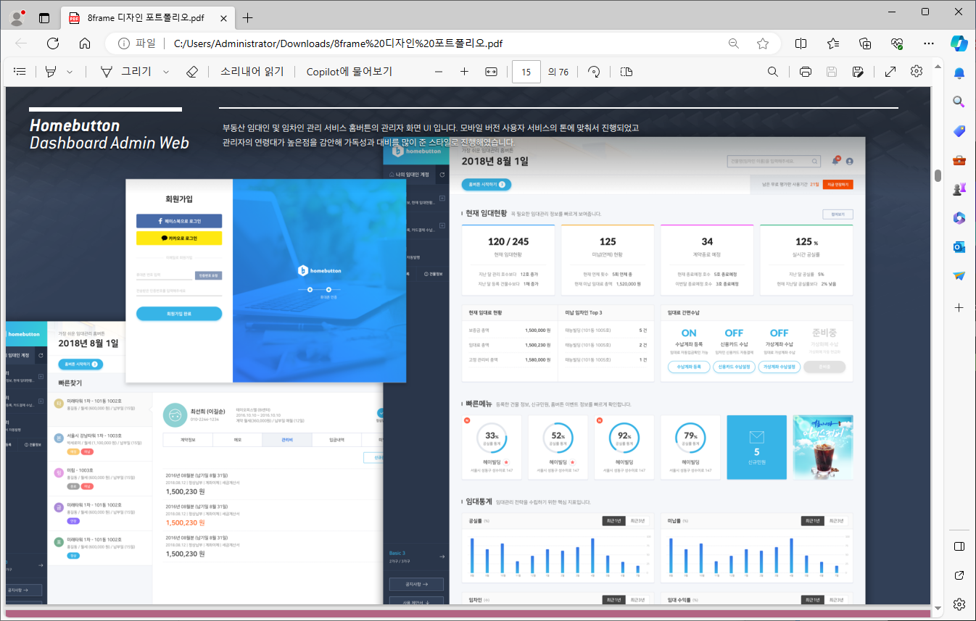

[코리아교육그룹 김양곤 전무] [오후 2:14] CSS전체를 만질때 백그라운드 색상은 옅은 회색으로 가져가고 게시판 등 메뉴 박스를 화이트로 가져가면서 섹상도 저대로 해달라고 주문해 보시죠.

[코리아교육그룹 김양곤 전무] [오후 2:14] 포폴중에 그나마 가장 나아보이는걸로 찾은거에요. 트렌드에도 부합되고

[코리아교육그룹 김양곤 전무] [오후 2:53] 사진

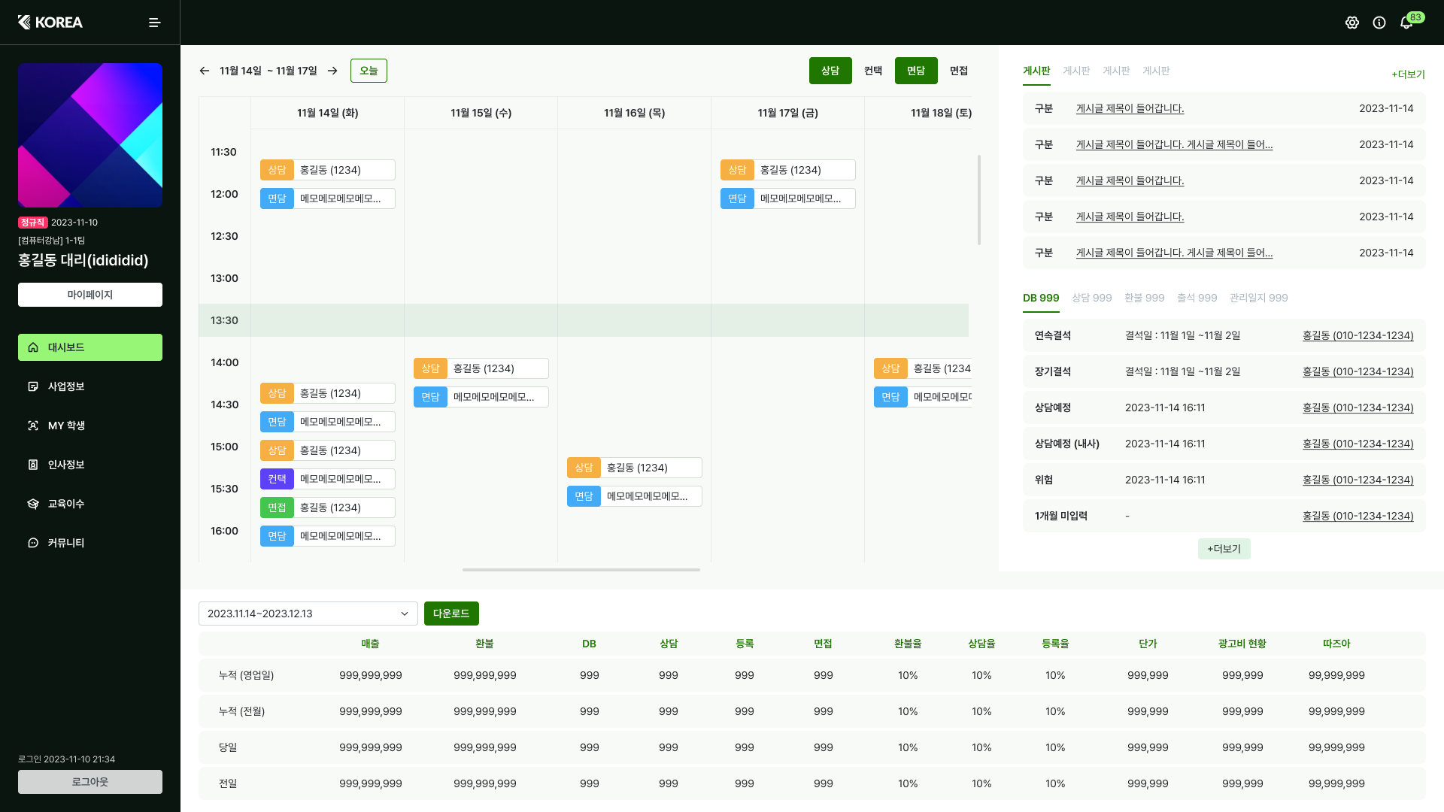

[코리아교육그룹 김양곤 전무] [오후 2:54] 상담버튼(?)에 쓴 애매한 주황색이 단적인 예인데...저걸 좀 더 상큼한 오렌지로 비비드하게

[코리아교육그룹 김양곤 전무] [오후 2:55] 암튼 김진영실장쪽 포폴중 예시를 찍었으니 저대로만 해도 확 나아질 겁니다.

[코리아교육그룹 김양곤 전무] [오후 2:55] 분명 저 포폴 만든사람하고 지금 시안 만든사람이 동일인이 아닐거랑 생각이 들어요